
Сайт поиска работы №1 в Украине
Резюме от 20.04.2017

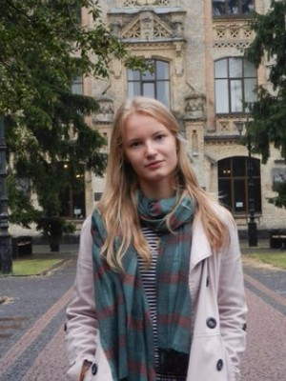
Балан Катерина

Web-дизайнер, неполная занятость

Дата рождения: 18 ноября 1996 (20 лет)
Город: Киев
Телефон: +38099-350-8799
Эл. почта: ket11141@gmail.com

Опыт работы

модератор-сайта
с 09.2016 по наст. время (7 месяцев)
НТУУ "КПИ" (образование)
Редактирование html-файлов сайта, его поддержка, обновление информации.

Образование

Неоконченное высшее
с 09.2014 по 06.2018
НТУУ "КПИ", Институт прикладного и системного анализа(IASA), Киев.

Профессиональные навыки
Навыки работы с компьютером
OS Windows, OS Ubuntu and other Unix-like computer operating system.
Microsoft Office (Exsel, Word, PowerPoint, Publisher, Access)
Simple CMD Commands(OS Windows) and terminal commands(Ubuntu)
Photoshop CS6
Знание HTML5, CSS3 – Эксперт, использую в настоящее время, 2 года опыта.
Работа с реляционными СУБД: MySQL, PostgreSQL, SQLite – Средний, 1 год назад, 1 год опыта.
Анализ данных с использованием языка Python – Средний, использую в настоящее время, 1 год опыта.
Знакома с GitLab, Heroku, Bitbucket – Средний, использую в настоящее время, 2 года опыта.
Опыт программирования на C, C++, Python – Средний, использую в настоящее время, 3 года опыта.
Опыт программирования на Java, Ruby – Начинающий, использую в настоящее время, 1 год опыта.

Знание языков
Польский — начинающий
Английський — средний

Дополнительная информация
Уверенный пользователь в OS Windows и Ubuntu;
Владею HTML5, CSS3, Javascript.
Работа с реляционными СУБД: MySQL, PostgreSQL, SQLite, MS Access;
Анализ данных с использованием языка Python и MATLAB;
Знакома с многопоточностью в языках JAVA, C;
Опыт работы с GitLab, Bitbucket;
Опыт программирования на Java, Ruby, C, C++;
Знание иностранных языков: английский – средний(B1).

Принимала участие в роли волонтера-участника на IT-конференции Software Engineering conference 2015, BuildStuffUkraine 2015 (Software Development Conference), blockchainUA.

Мотивирована стать ценным специалистом в WEB - дизайне и
WEB - программировании.
Желаю начать карьеру в компании, где я смогу получить ценный опыт в работе над разнообразными задачами в данной сфере. Для этого готова активно работать, быстро обучаться под руководством ментора и профессионально расти.
 Резюме размещено по адресу: www.work.ua/resumes/3980022

